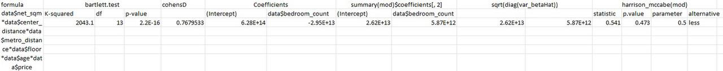

Функція bartlett.test використовується для здійснення тесту Бартлетта, який є одним із методів порівняння дисперсій між групами у аналізі даних. Цей тест ставить гіпотезу про рівність дисперсій у різних групах. Якщо значення p-рівня значимості, отримане в результаті тесту, менше за обране значення (зазвичай 0,05 або 0,01), то ми відхиляємо нульову гіпотезу про рівність дисперсій.

В R мова програмування, функція bartlett.test використовується для виконання тесту Бартлетта на групах даних для перевірки рівності дисперсій між групами.

В нашому випадку число дорівнює 2.2E-16 що є менше ніж 0.01 тому ми відхиляємо нульову гіпотезу про рівність дисперсій



В нашому випадку значення 0.76 тому маємо великий ефект

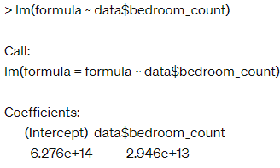

Це результат лінійної регресії (моделі), який вказує на оцінки коефіцієнтів для рівняння регресії, що моделює зв'язок між двома змінними: залежною змінною (`formula`) і незалежною змінною (`data$bedroom_count`).

У вищенаведеному виразі `lm` (`linear model`) показує, що наше рівняння регресії виглядає приблизно так:

\[ \text{formula} = 6.276 \times 10^{14} - 2.946 \times 10^{13} \times \text{bedroom_count} \]

Це означає, що для кожного одиниці зміни у `bedroom_count`, `formula` зменшується на приблизно $2.946 \times 10^{13}$, ураховуючи інші змінні. Коефіцієнт перед першим членом є значенням перетину з віссю y, коли всі інші змінні рівні нулю.

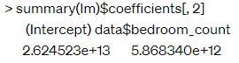

Це результати коефіцієнтів змінної наклона (slope) та константи (intercept), отримані з використанням функції `summary(lm)$coefficients[, 2]`.

Згідно з цими результатами:

- Значення коефіцієнта перед `(Intercept)` (константа) приблизно дорівнює $2.624523 \times 10^{13}$.

- Значення коефіцієнта перед `data$bedroom_count` (змінна наклона) приблизно дорівнює $5.868340 \times 10^{12}$.

Ці значення вказують на те, як змінюється наша залежна змінна (`formula`) при зміні на одиницю нашої незалежної змінної (`data$bedroom_count`), ураховуючи інші змінні в моделі.

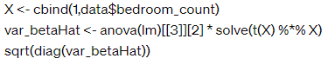

Цей код використовується для обчислення стандартних помилок коефіцієнтів регресії у лінійній моделі. Ось пояснення кожного кроку:

* X <- cbind(1,data$bedroom_count): Тут створюється матриця X, яка містить перший стовпчик з одиницями (це для константи) і другий стовпчик зі значеннями data$bedroom_count (це для незалежної змінної в моделі).
* var_betaHat <- anova(lm)[[3]][2] * solve(t(X) %*% X): Вираховується дисперсія коефіцієнта перед data$bedroom_count у регресійній моделі. anova(lm)[[3]][2] повертає квадрат стандартної помилки для data$bedroom_count з результатів аналізу дисперсії (anova(lm)). solve(t(X) %*% X) обчислює обернену матрицю, яка використовується для обчислення коваріаційної матриці для оцінок коефіцієнтів.
* sqrt(diag(var_betaHat)): Обчислюється квадратний корінь з діагональних елементів матриці var_betaHat, що представляють стандартні помилки кожного коефіцієнта.

Отже, результат цієї операції дає нам стандартні помилки кожного коефіцієнта у нашій моделі лінійної регресії.